Тесное сотрудничество «Кораблика» с органами здравоохранения и спортивными учреждениями в плане физического здоровья дошколят; с Территориальным центром помощи семье и детству в плане психического здоровья; с Государственной инспекцией безопасности дорожного движения в плане безопасности жизни детей; со школой в плане выработки единой стратегии подготовки детей к школе; с учреждениями культуры, дополнительного образования в плане эстетического развития воспитанников ДОУ позволяют успешно строить работу по всестороннему развитию и воспитанию наших детей.
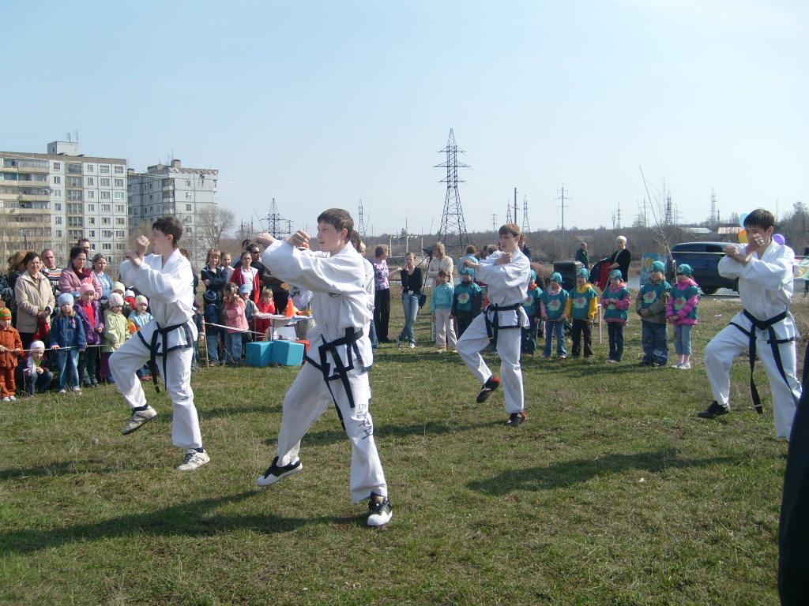
Сортсмены-таэквондисты подросткового спортивного центра клуба «Кристалл», показавшие свою замечательную программу во время проведения социально-экологической акции «Родное озеро»

Есть за что гордиться нам Монтессори-классом:
Кто в нем занимается, будет просто ассом.

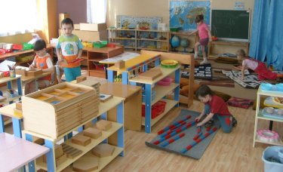

Здесь каждый ребенок сам строит и реализует программу собственного обучения и развития, ему предоставлена свобода выбора занятий, их продолжительности, содержания, партнеров по работе.

Работая по проектам программы дети изучают природные объекты, трудятся в природе, с помощью родителей обустраивают экологические площадки на территории детского сада, проводят экологические акции, игры, экскурсии, изготавливают экологические книги, буклеты и т.д.

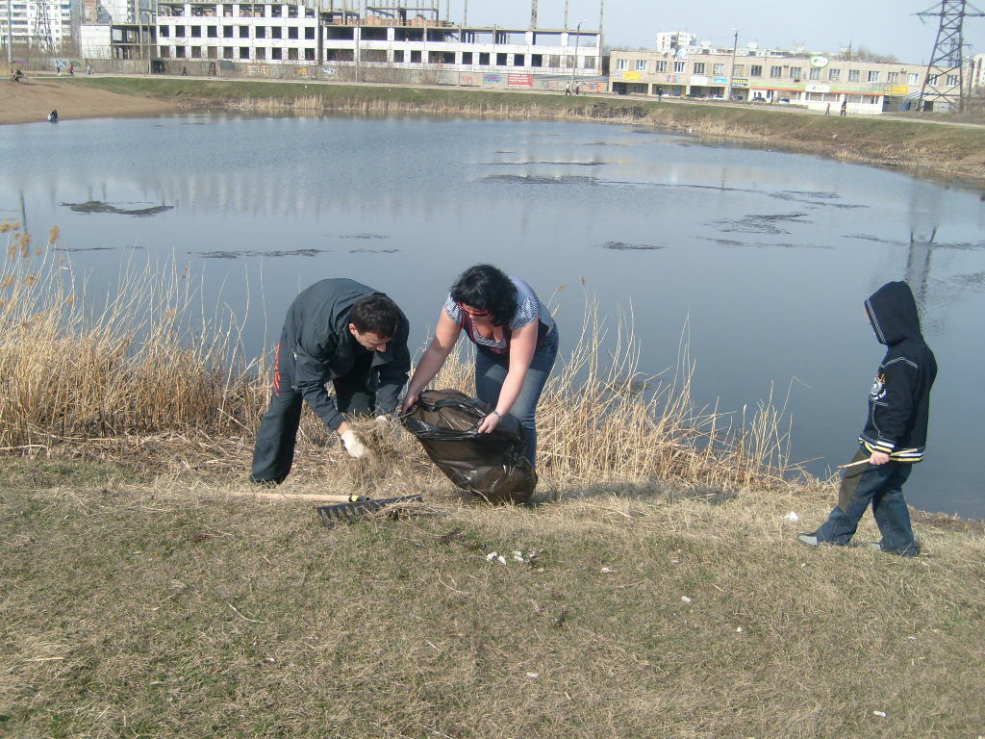

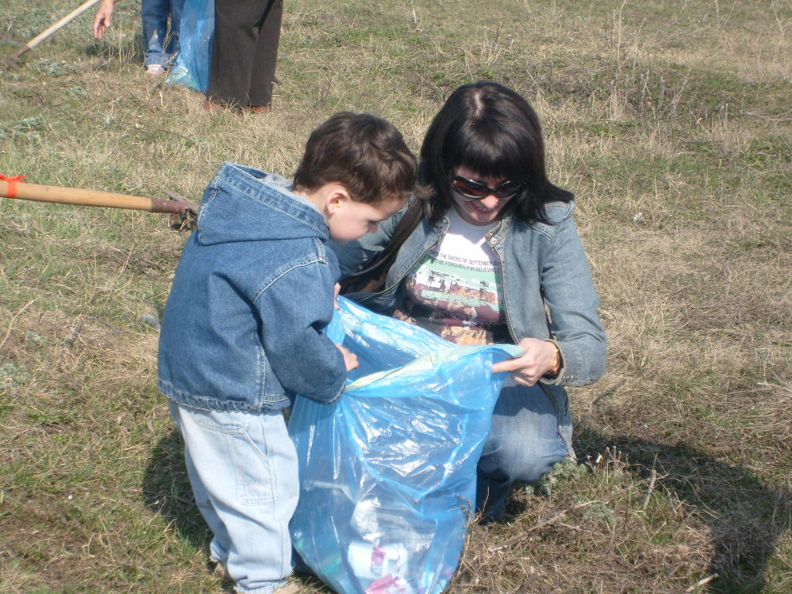

На каком подъеме трудились родители и дети «Кораблика»
во время социально-экологической акции «РОДНОЕ ОЗЕРО»!

В ДОУ организованы и работают следующие кружки, которые дети посещают по желанию:

Центр  «Умники и умницы» | Обучение детей чтению, письму, математике сверх Госстандарта, развивающие игры на материале М.Монтессори | 5-7 л.
Логопункт «Речецветик» | Коррекционная работа с детьми с ОНР по рекомендации ПМПК | 5-7 лет
Кружок  «Природа и мы» | Экологическое воспитание, работа по экологическим проектам | 5-7 лет
Секция «Юный баскетболист» | Элементы игры в баскетбол | 6-7 лет.
Секция  таэквондо | Элементы борьбы таэквондо | 6-7 лет
«Русская игрушка» | Изготовление игрушек из глины, бисероплетение | 5-7 лет
«Детский театр» | Театрализованная деятельность дошкольников | 4-6 лет
«Фольклор» | Разучивание потешек, прибауток и т.д., песни, хороводы, разыгрывание сценок | 3-6 лет

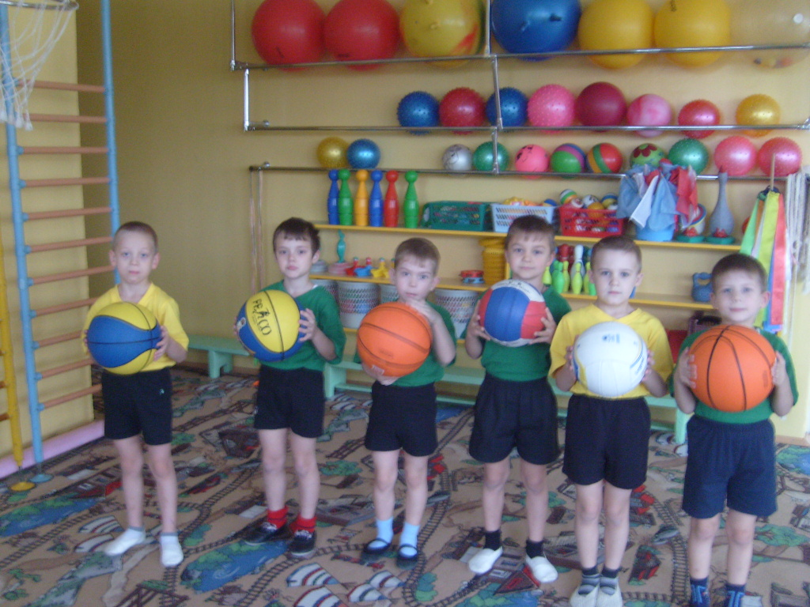

Участники секции «Юный баскетболист»

Действующая в «Кораблике» система «Музыкально
-театральная шкатулка» предусматривает использование детьми в логопедических занятиях элементов музыкальной ритмики, пропевание звуков, слогов, слов, попевок, проведение театральных развлечений с целью развития уверенности у детей и театральных способностей.

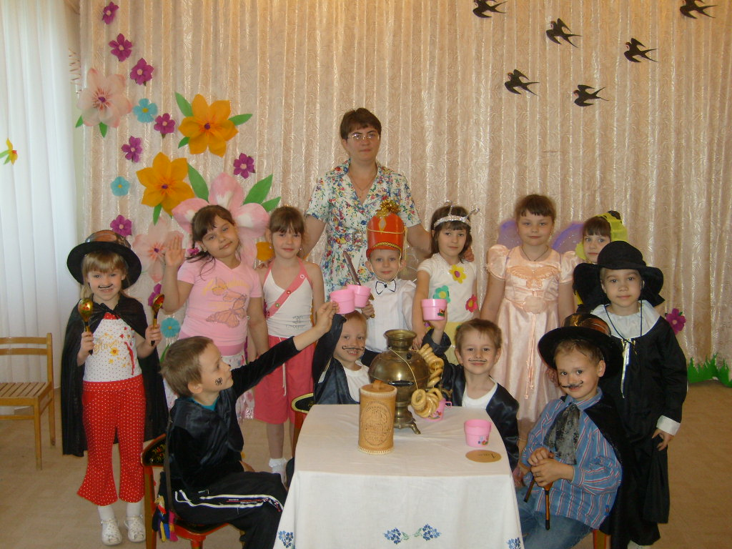

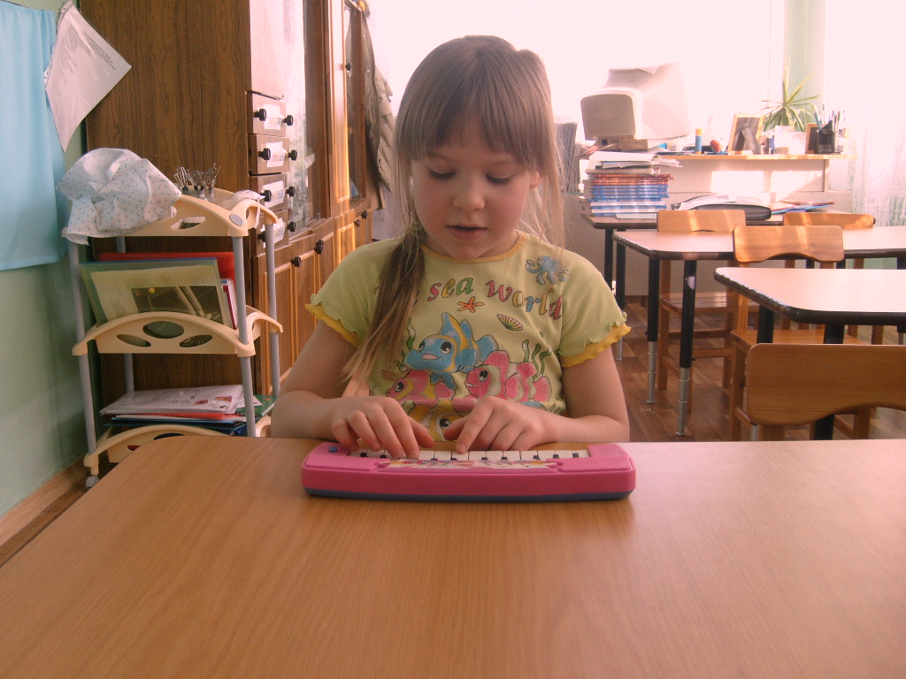

Родители – полноправные участники педагогического процесса. Родители являются активными участниками всех мероприятий, проводимых в учреждении, помощниками в организации развивающей среды в помещении и на участке учреждения, активно участвуют в работе родительского клуба «Лучи здоровья».

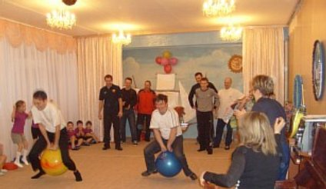

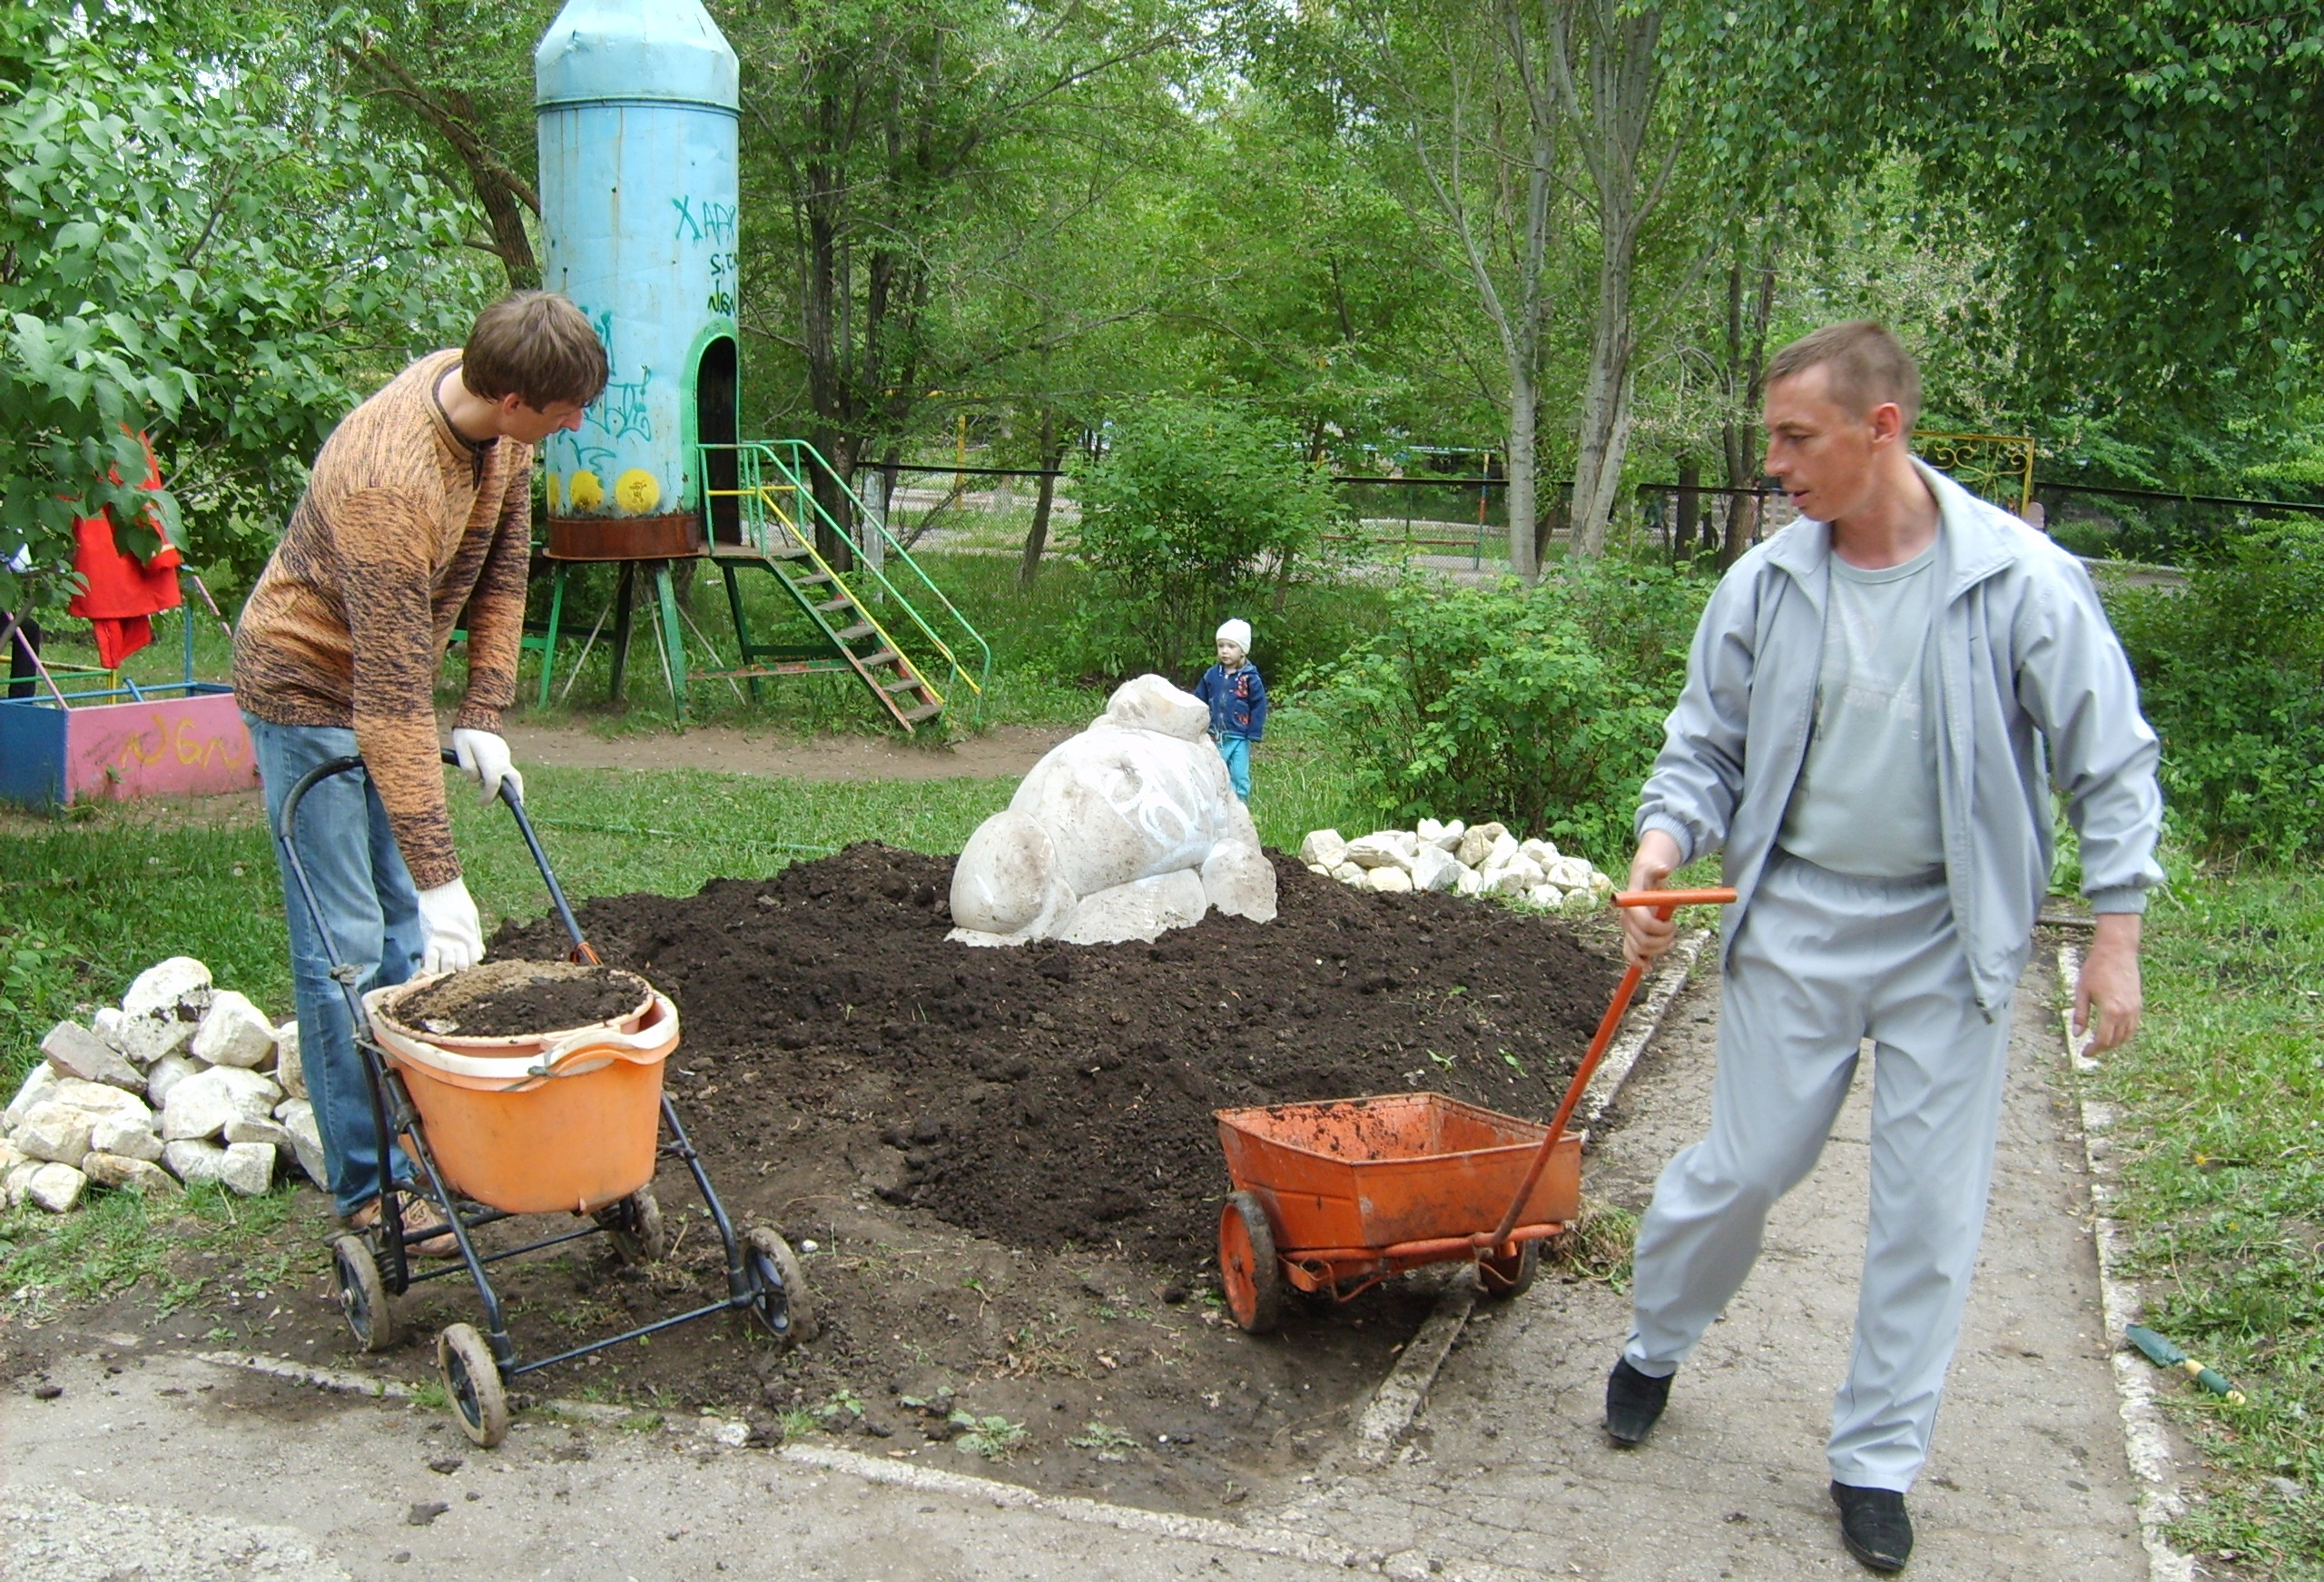

«Лучи здоровья»-это образ жизни,
«Лучи здоровья»-физкультура, спорт!
Режим, активное движенье,
закаливание, оздоровленье!
